北京大学思政实践平台选课操作指南

二〇一九年三月

（一）进入课程平台

1.网址：practice.pku.edu.cn

2.登录：使用统一身份认证系统登录

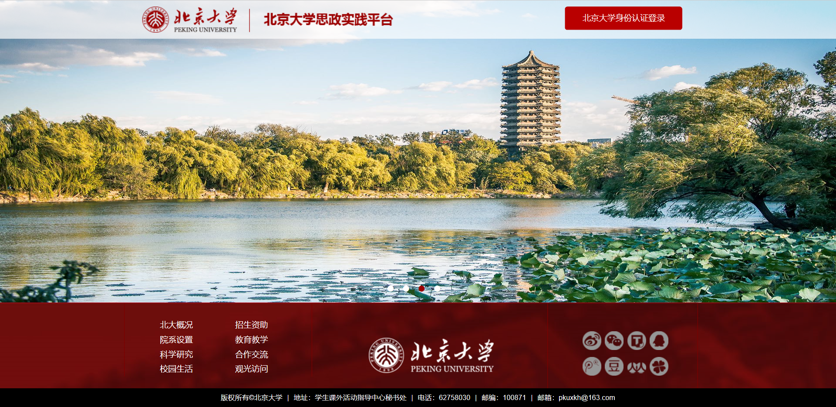

3.登录后的页面为“全部课程”页面

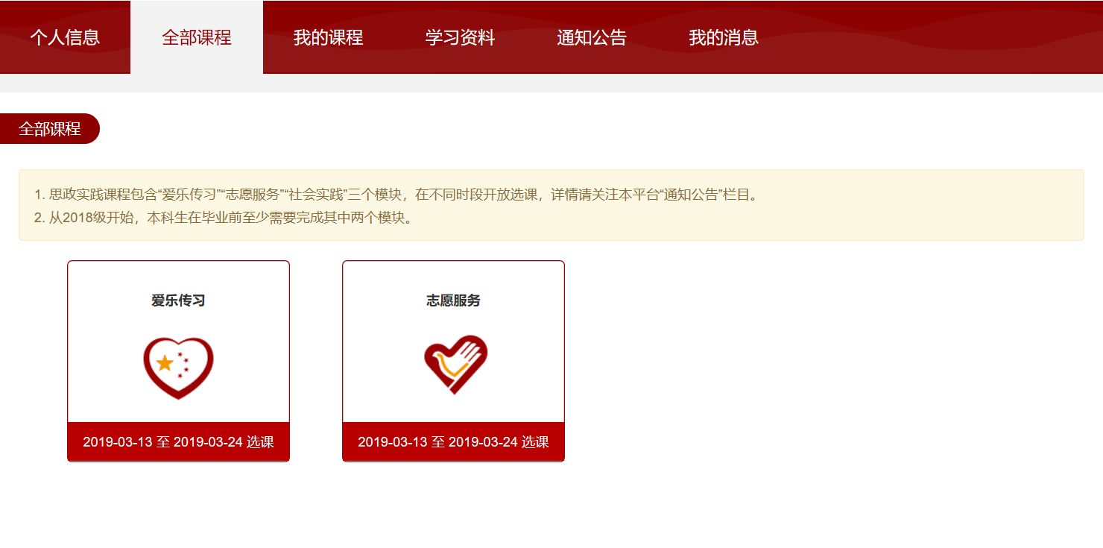

（二）完善个人信息

点击导航栏中的“个人信息”，按要求填写并保存个人信息

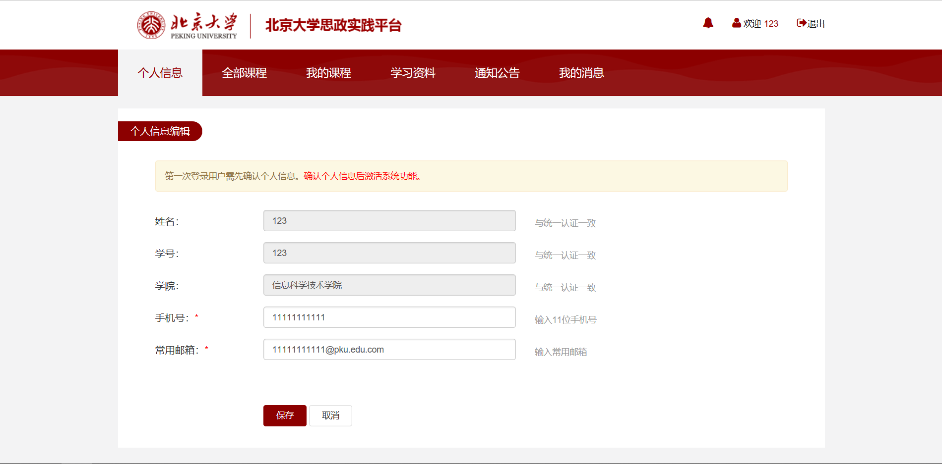

（三）选修课程模块

1.操作流程

（1）点击导航栏中的“全部课程”后，会出现“爱乐传习”“社会实践”“志愿服务”三个模块（“社会实践”模块暂未上线）



（2）点击其中一个模块后，会进入到模块介绍页面（以“志愿服务”为例）

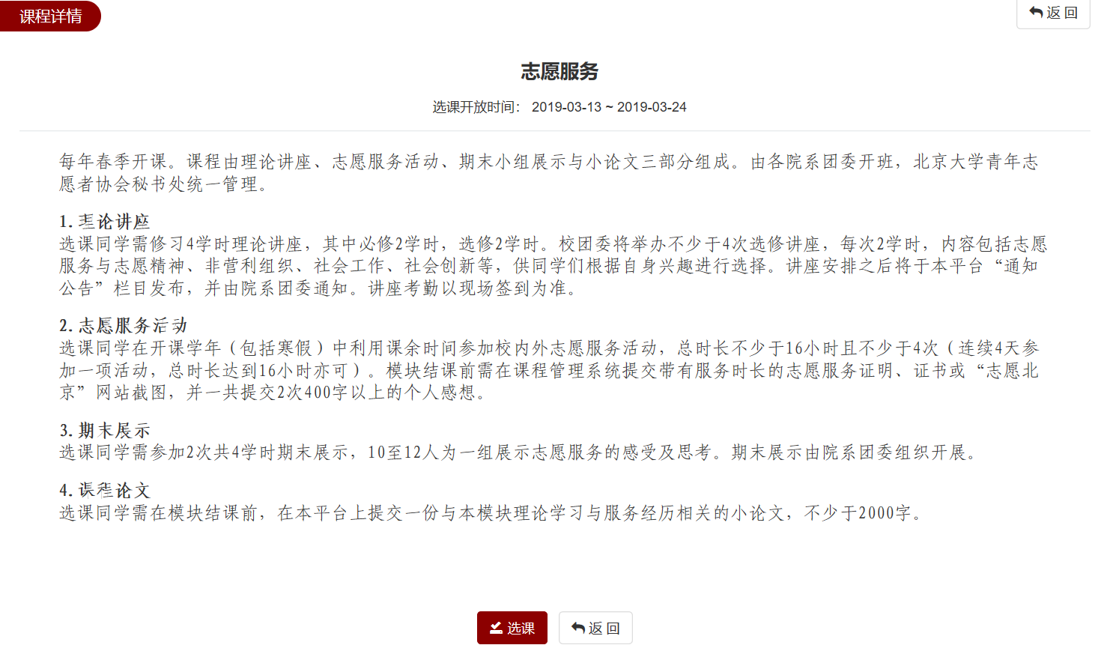

（3）进入介绍页面后，点击“选课”按钮（上方红色圆圈内），并点击“确认选课”

（4）确认选课后，网页会跳转至“我的课程”，在此页面可查看所有已选课程

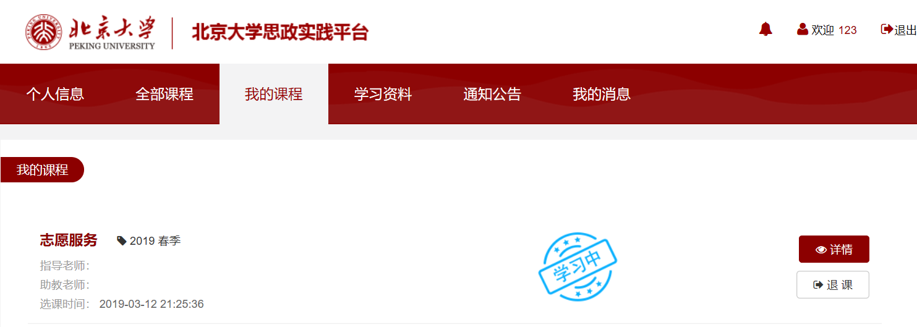

2.注意事项

（1）最多同时选修两个课程模块

（2）务必确认自己是否选上了课程，若已选上，“我的课程”内会出现该课程，同时“全部课程”内所选课程左上角会出现“已选”标志

（3）选课截止前，可以在“我的课程”内点击“退课”按钮取消选课。

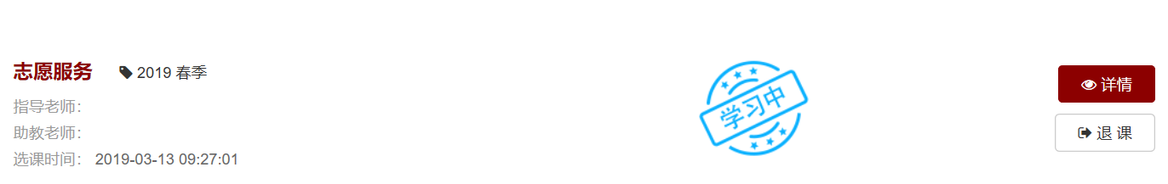

退课后如下图

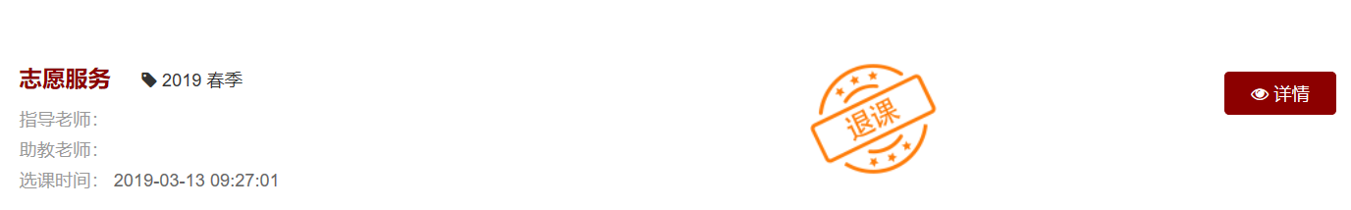

（四）课程学习

1.获取课程相关资料（以下图片仅为示范页面，正式学习资料还未上线）

（1）点击导航栏的“学习资料”，会出现所有学习资料，可通过搜索框检索得到，也可直接点击查看

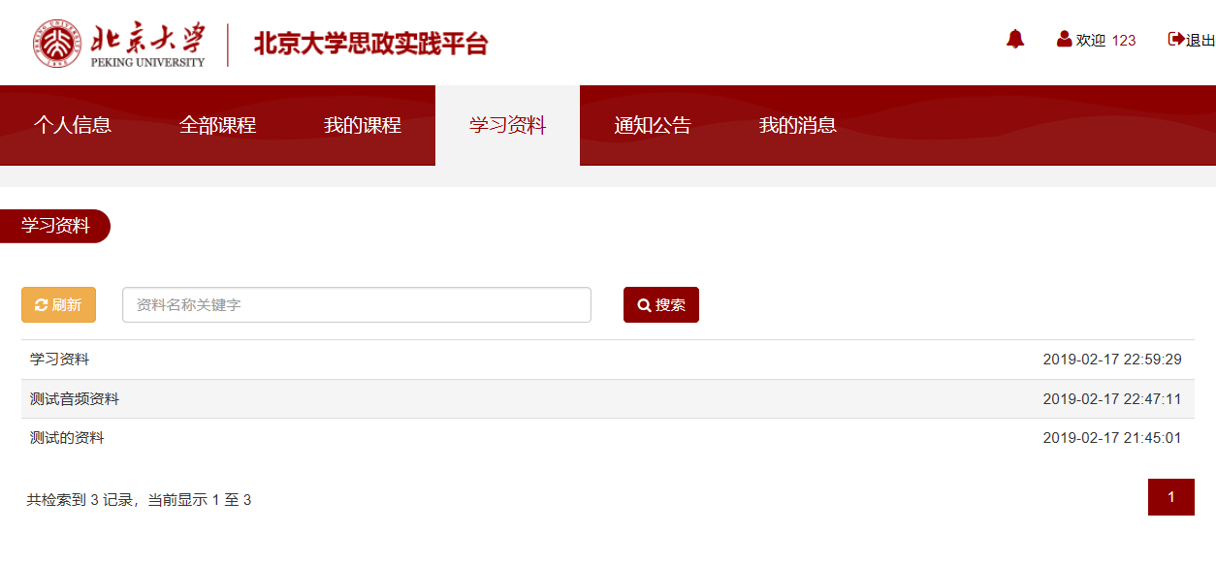

（2）点击某一资料名字后，会进入该资料的详细页面，文字、音频、视频均可在线直接查看和学习（以“学习资料”一项为例）

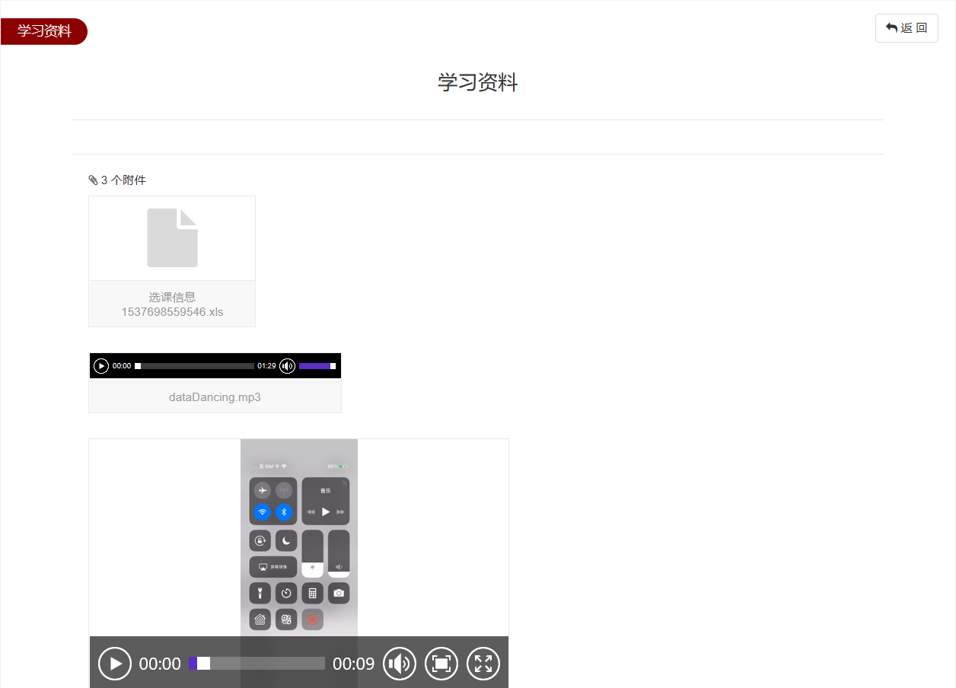

（3）若需下载视频、音频，请用鼠标右键点击所需下载的视频、音频所在方框（方框底部文字也为无效区域），会出现调节播放速度、另存为等选项，点击另存为即可下载（以音频下载为例）

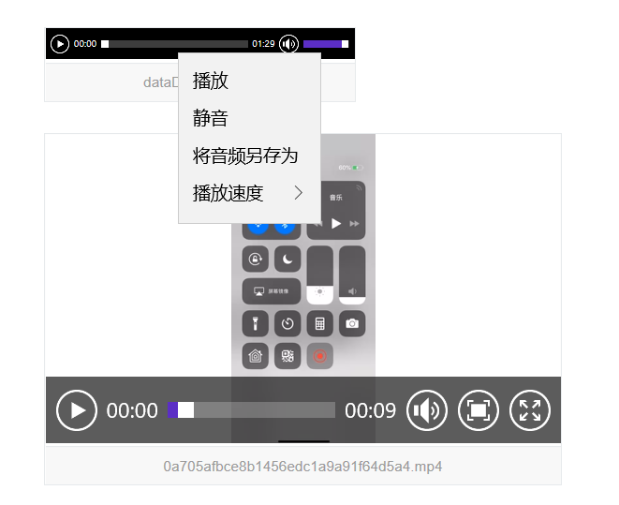

2.通过“通知公告”栏目查看课程安排与进度

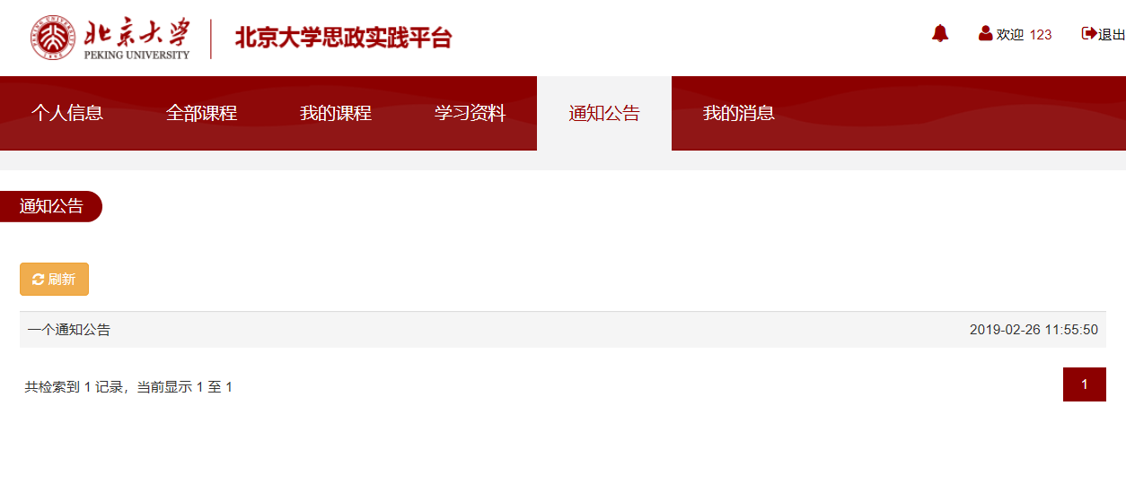

3.提交课程作业（待开发）